- GİRİŞ
Finansal piyasaların analiz edilmesi, yatırımcılar ve araştırmacılar için kritik bir öneme sahiptir. Hisse senedi fiyatlarının geçmiş dönem kapanış değerleri üzerinden yapılan analizler, fiyat hareketlerini anlamak ve geleceğe yönelik çıkarımlarda bulunmak açısından değerli bilgiler sunar. Bu proje kapsamında, Türk Traktör ve Oyak Çimento şirketlerine ait 2024 yılı Ocak, Şubat ve Mart aylarındaki günlük kapanış değerleri incelenmiştir.Seçilen veriler, SPSS programı kullanılarak analiz edilmiş ve istatistiksel yöntemlerle değerlendirilmiştir. Çalışma sürecinde sıklık tabloları oluşturulmuş, uygun grafiklerle veriler görselleştirilmiş ve betimsel istatistikler hesaplanarak değerlerin dağılımı ayrıntılı bir şekilde incelenmiştir.
.
  - ARAŞTIRMANIN AMACI
Bu araştırmanın temel amacı, Türk Traktör ve Oyak Çimento şirketlerine ait 2024 yılı Ocak, Şubat ve Mart aylarındaki günlük kapanış değerlerini istatistiksel yöntemler kullanarak incelemek ve hisse senedi piyasasındaki fiyat hareketlerinin yapısını detaylı bir şekilde analiz etmektir. Finansal piyasalar, doğru ve güvenilir veri analizine dayalı olarak önemli çıkarımlar yapılmasını sağlayan karmaşık sistemlerdir. Bu bağlamda, hisse senedi kapanış değerlerinin sistematik bir analizinin yapılması, fiyat hareketlerinin daha iyi anlaşılmasına yardımcı olur ve gelecekteki karar verme süreçlerine katkı sunar. Çalışmanın temelinde SPSS programı kullanılarak, gerçek verilere dayalı bir analiz gerçekleştirilmesi ve bu analizlerin sıklık tabloları, grafikler ve betimsel istatistikler ile desteklenmesi yer almaktadır.Araştırma kapsamında, her iki şirketin hisse senetlerinin kapanış değerlerinin ortalama (mean), medyan (median), tepe değeri (mod), varyans (variance), standart sapma (standard deviation), çarpıklık (skewness) ve baskıklık (kurtosis) gibi istatistiksel ölçütleri hesaplanacaktır. Bu istatistiksel ölçütler, kapanış değerlerinin dağılım özelliklerini detaylı bir şekilde ortaya koyarken, aynı zamanda verilerin yapısal özelliklerini anlamamıza olanak sağlayacaktır. Ayrıca, sıklık tablolarının oluşturulması ve bu tabloların uygun grafik türleri ile görselleştirilmesi, verilerin daha kolay yorumlanmasını sağlayarak anlamlı bir analiz sürecini destekleyecektir.Bununla birlikte, çalışmanın bir diğer amacı, öğrencilerin teorik olarak öğrendikleri istatistiksel yöntemleri uygulamalı bir çalışma aracılığıyla pekiştirmeleridir. SPSS programı üzerinden gerçekleştirilecek bu analizler sayesinde, öğrenciler veri toplama, analiz etme ve sonuçları akademik bir formatta raporlama becerilerini geliştirme fırsatı bulacaklardır. Elde edilen bulguların finansal yorumlamalarının yapılması, öğrencilerin istatistiksel düşünme yetisini güçlendirirken, finansal veriler üzerinden somut sonuçlar üretme ve bu sonuçları eleştirel bir bakış açısıyla değerlendirme yetkinliklerini artıracaktır.Bu çalışma finansal verilerin analizinde istatistiksel yöntemlerin önemini vurgulamakta ve iki farklı hisse senedinin kapanış değerlerini istatistiksel olarak değerlendirme yoluyla bilgiye dayalı bir analiz süreci sunmaktadır.
  - ARAŞTIRMA SÜRECİ
Öncelikle veriler, finansal veri sağlayan güvenilir bir web sitesi olan https://tr.investing.com/ adresinden elde edilmiştir. Her iki şirket için belirlenen tarih aralığında günlük kapanış değerleri "geçmiş veriler" sekmesinden seçilerek indirilmiştir. Verilerin daha kolay analiz edilebilmesi için, elde edilen bu veriler önce Microsoft Excel programına aktarılmış ve gerekli düzenlemeler yapılmıştır. Excel’de sütunlar, analizde kullanılacak şekilde şirket adı, tarih ve kapanış değerlerini içerecek biçimde düzenlenmiştir. Bu düzenlemeler sonrasında veriler, SPSS programına kopyalanarak aktarılmıştır. SPSS programında araştırma süresince aşağıdaki analizler gerçekleştirilmiştir:
1.2.1 SIKLIK TABLOLARI VE GRAFİKLER:
Her iki şirketin kapanış değerlerine ait sıklık tabloları oluşturulmuş ve uygun grafik türleriyle (histogram, çubuk grafikleri vb.) görselleştirilmiştir. Bu grafikler sayesinde verilerin dağılımı kolay bir şekilde analiz edilmiş ve yorumlanmıştır.
1.2.2 BETİMSEL İSTATİSTİKLER:
Kapanış değerlerinin ortalama (mean), ortanca (median), tepe değeri (mode), varyans (variance), standart sapma (standard deviation), çarpıklık (skewness) ve baskıklık (kurtosis) gibi betimsel istatistikleri hesaplanmıştır. Her bir istatistiksel ölçüt detaylı bir şekilde yorumlanarak verilerin yapısal özellikleri incelenmiştir.
1.2.3 VERİ YORUMLAMASI:
Elde edilen betimsel istatistikler ve grafikler kullanılarak Türk Traktör ve Oyak Çimento hisselerinin kapanış değerlerinin dağılımları arasındaki benzerlikler ve farklılıklar değerlendirilmiştir.Araştırma sürecinde toplam veri sayısı üç ay boyunca elde edilen günlük kapanış değerlerine bağlıdır ve bu sayılar her iki şirket için ayrı ayrı analiz edilmiştir. SPSS programı, bu verilerin analiz edilmesinde kullanılmış olup elde edilen bulgular raporun ilerleyen bölümlerinde detaylı olarak sunulacaktır. Bu süreç, öğrencilerin veri toplama, düzenleme, analiz etme ve yorumlama yeteneklerini geliştirmelerine olanak sağlayarak, teorik bilgilerin uygulamalı çalışmalara dönüştürülmesini amaçlamaktadır.

- ANALİZ
  - TÜRK TRAKTÖR VERİ ANALİZİ
ANALİZ İŞLEMİ:
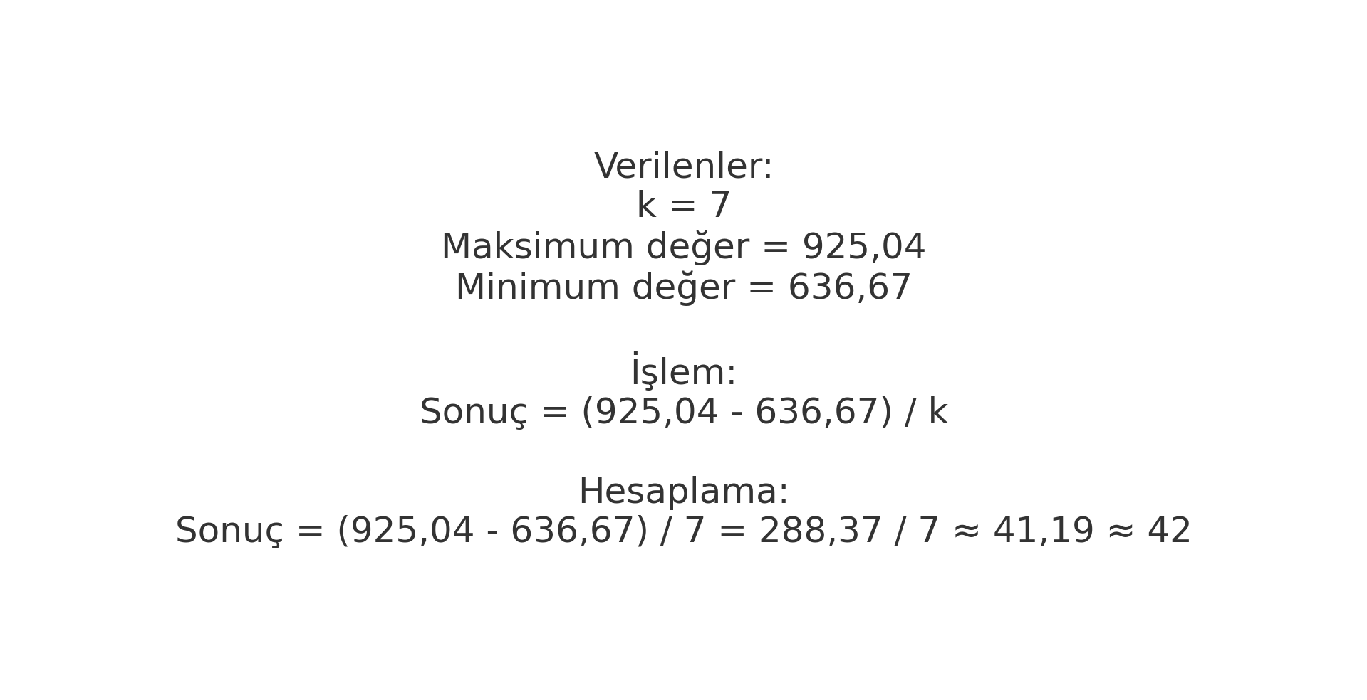
Tablo 1: Türk Traktör değişkenine ait sıklık tablosu
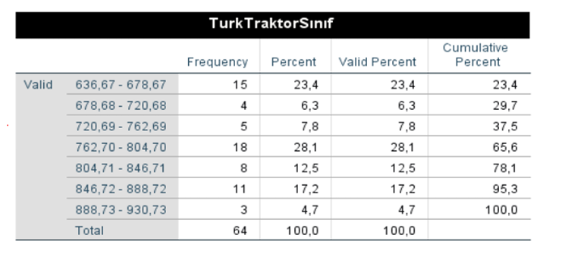
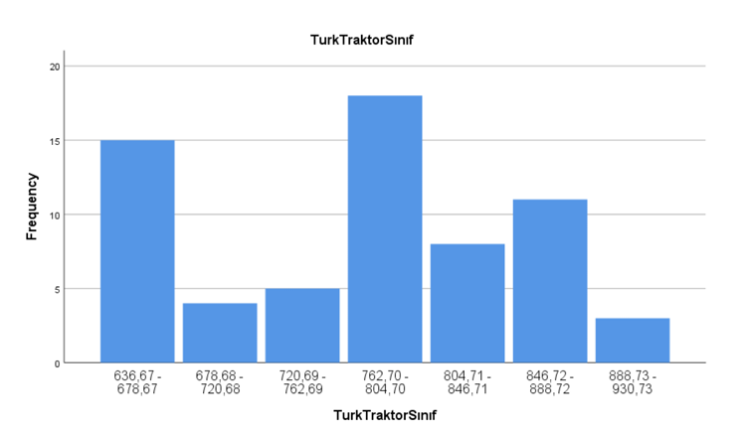
Şekil 1: Türk Traktör değişkenine ait sıklık dağılım grafiği

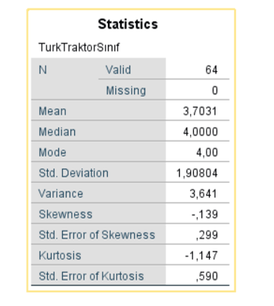
Tablo 3: Türk Traktör değişkenine ait analiz tablosu
2.1.1 Ortalama (Mean): 3,7031
Ortalama değeri, verilerin merkezi eğilimini ifade eder. 3,7031 değeri, kapanış
fiyatlarının bu değer çevresinde yoğunlaştığını göstermektedir. Ortalama değerin düşük
sınıflardan ziyade orta sınıflarda yer alması, verilerin ağırlıklı olarak orta seviyede
kümelendiğini ortaya koymaktadır. Ancak, ortalamayı etkileyebilecek aşırı düşük ya da
yüksek değerlerin bulunmadığı görülmektedir. Bu durum, fiyatların istikrarlı bir şekilde
belirli sınıflar etrafında dağıldığına işaret eder.Ortalama değerin frekans tablosu ve histogram
ile karşılaştırılması sonucunda, en yoğun fiyat aralığının 762,70 - 804,70 olduğu ve bu
aralığın ortalamaya oldukça yakın olduğu gözlemlenmiştir. Bu nedenle ortalama, kapanış
fiyatlarının merkezi bir temsilcisidir ve hisse senedinin belirgin bir volatilite (oynaklık)
göstermediğini desteklemektedir.
2.1.2 Ortanca (Median): 4,0000
Ortanca değeri, verilerin büyüklük sırasına göre ortada kalan değeridir ve aşırı uç
değerlerden etkilenmez. 4,00 değeri, hisse kapanış değerlerinin yarısının bu değerin altında,
yarısının ise üzerinde olduğunu ifade eder. Frekans tablosundaki sınıf aralıklarına
bakıldığında, 762,70 - 804,70 aralığı ortanca değerine yakın ve yoğun gözlemler
içermektedir.Ortancanın ortalama değerden biraz daha yüksek olması, verilerin hafif negatif
çarpık olduğunu doğrulamaktadır. Bu durum, fiyatların alt sınıflarda daha az yoğunlaştığını
ve verilerin ağırlıklı olarak orta seviyeye yakın değerler etrafında toplandığını
göstermektedir.
2.1.3 Tepe Değeri (Mode): 4,00
Tepe değeri, verilerde en sık tekrar eden değeri gösterir. 4,00 değeri, fiyatların en
fazla 762,70 - 804,70 sınıfında yoğunlaştığını ortaya koymaktadır. Frekans tablosu
incelendiğinde, bu sınıfta 18 gözlemle en yüksek sıklık değerine ulaşıldığı
görülmektedir.Tepe değerinin ortanca ve ortalama ile benzer bir seviyede olması, dağılımın
büyük ölçüde simetrik olduğunu desteklemektedir. Bu sonuç, kapanış fiyatlarının belirgin bir
aralıkta (762,70 - 804,70) yoğunlaşarak, aşırı yüksek ya da düşük fiyat hareketlerinin sınırlı
kaldığını göstermektedir.
2.1.4 Varyans (Variance): 3,641
Varyans, verilerin ortalamadan ne kadar sapma gösterdiğini ölçen bir değişkenlik
göstergesidir. 3,641 değeri, fiyatların ortalama çevresinde orta derecede bir yayılım
sergilediğini ifade etmektedir. Bu değer, fiyatların homojen bir yapıya sahip olmadığını
ancak aşırı uç değerler barındırmadığını ortaya koymaktadır.Frekans tablosundaki sınıfların
frekans değerleri, kapanış fiyatlarının belirli aralıklarda yoğunlaştığını göstermektedir. Orta
derecede varyans, fiyatlarda büyük ani dalgalanmaların olmadığını ancak belirli bir seviyede
oynaklık yaşandığını ifade etmektedir.
2.1.5 Standart Sapma (Standard Deviation): 1,90804
Standart sapma, varyansın karekökü olarak, verilerin ortalamadan ne kadar sapma
gösterdiğini ölçer. 1,90804 değeri, kapanış fiyatlarının ortalama çevresinde yaklaşık 1,9
birimlik bir sapma ile dağıldığını göstermektedir. Bu sonuç, fiyatların belirgin bir aralıkta
toplandığını ancak hafif bir yayılım olduğunu ortaya koymaktadır.Standart sapmanın orta
derecede olması, fiyatların genel olarak istikrarlı bir yapıya sahip olduğunu ifade eder. Bu
durum, fiyatların ortalama etrafında toplandığını ve aşırı dalgalanmaların olmadığını
göstermektedir.
2.1.6 Çarpıklık (Skewness): -0,139
Çarpıklık değeri -0,139 olarak hesaplanmıştır. Bu değer, hafif negatif çarpıklığı işaret
etmektedir. Negatif çarpıklık, verilerin ortalamadan daha küçük değerlerde hafif bir
yoğunlaşma gösterdiğini ifade eder. Ancak çarpıklık değerinin oldukça küçük olması,
verilerin büyük ölçüde simetrik bir dağılım sergilediğini ortaya koymaktadır.Bu durum,
kapanış fiyatlarının ağırlıklı olarak orta değerler etrafında toplandığını ve aşırı düşük fiyat
hareketlerinin sınırlı olduğunu göstermektedir. Küçük negatif çarpıklık, yatırımcılar için
fiyatların aşağı yönlü küçük bir eğilimi olduğunu ifade edebilir.
2.1.7 Basıklık (Kurtosis): -1,147
Basıklık değeri -1,147 olup, verilerin basık (platykurtic) bir dağılıma sahip olduğunu
göstermektedir. Basık dağılım, uç değerlerin (aşırı yüksek veya düşük kapanış fiyatları) daha
az sıklıkla görüldüğünü ve verilerin ortalama etrafında daha geniş bir alana yayıldığını ifade
eder.Bu durum, hisse kapanış değerlerinin aşırı uç fiyatlara sahip olmadığını ve büyük
volatilite göstermediğini ortaya koymaktadır. Yatırımcılar için bu, hisse fiyatlarının istikrarlı
bir yapıya sahip olduğu ve fiyat hareketlerinin genellikle orta aralıkta toplandığı anlamına
gelir.

  - OYAK VERİ ANALİZİ
ANALİZ İŞLEMİ:
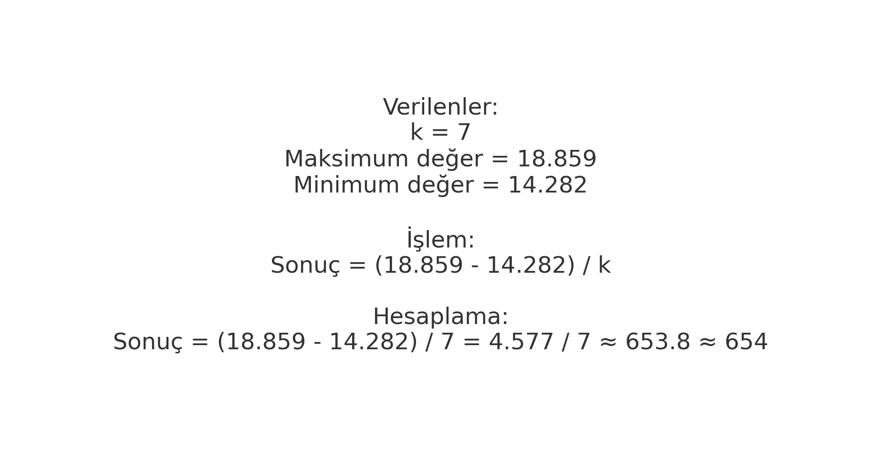

Tablo 4: Oyak Çimento değişkenine ait sıklık tablosu

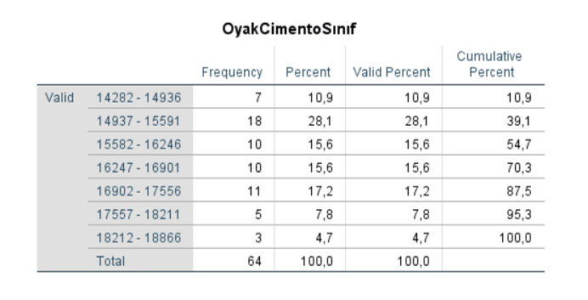
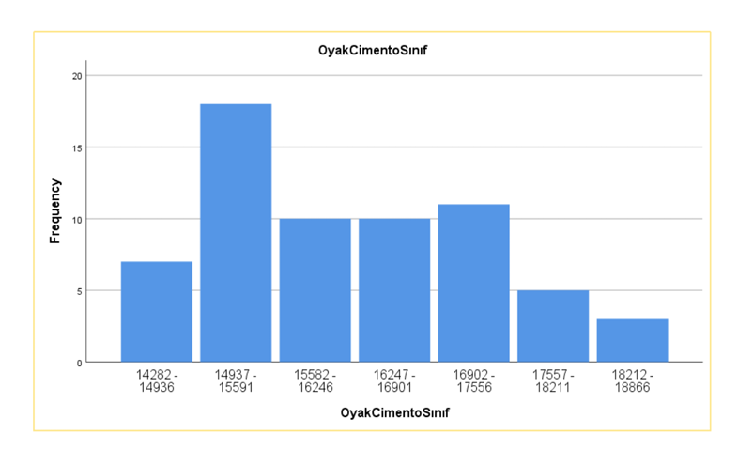

Şekil 2: Oyak Çimento değişkenine ait sıklık dağılım grafiği

Tablo 4: Oyak Çimento değişkenine ait analiz tablosu

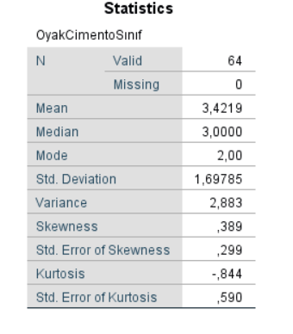

2.1.1 Ortalama (Mean): 3,4219
Ortalama, verilerin merkezi eğilim ölçüsüdür ve 3,4219 olarak hesaplanmıştır. Bu
değer, verilerin büyük oranda ortalama çevresinde toplandığını ve fiyatların dengeli bir
yapıda olduğunu göstermektedir. Ancak ortalama, histogramdaki en sık tekrar eden sınıf olan
14937 - 15591 aralığına yakın olmakla birlikte, daha düşük aralıklarda da gözlem yoğunluğu
mevcuttur. Bu durum, fiyatların hafif bir yayılım sergilediğini ancak ortalamaya yakın
değerlerin baskın olduğunu göstermektedir.
2.2.2 Ortanca (Median): 3,0000
Ortanca değeri 3,00 olarak hesaplanmıştır ve bu değer, verilerin tam ortasında yer
aldığını ifade eder. Ortanca, aşırı düşük veya yüksek değerlere karşı daha dayanıklı bir
ölçüttür. Ortanca değerin ortalamadan daha düşük olması, verilerin hafif sağa çarpık bir
dağılım gösterdiğine işaret etmektedir. Frekans tablosuna bakıldığında, verilerin büyük bir
kısmı 14937 - 15591 ve 16902 - 17556 aralıklarında toplandığından, orta seviyelerde bir
yoğunluk gözlenmektedir.
2.2.3 Tepe Değeri (Mode): 2,00
Tepe değeri, verilerde en sık tekrar eden sınıfı gösterir. 2,00 değeri, fiyatların 14937 -
15591 sınıfında en fazla yoğunlaştığını ortaya koymaktadır. Frekans tablosuna göre bu aralık,
18 gözlemle en yüksek sıklığı temsil etmektedir. Bu durum, kapanış fiyatlarının belirgin bir
şekilde orta sınıflarda yoğunlaştığını göstermektedir.
2.2.4 Varyans (Variance): 2,883
Varyans değeri 2,883 olarak hesaplanmıştır. Bu değer, verilerin ortalama çevresinde
ne kadar değişkenlik gösterdiğini ölçer. Orta seviyede bir varyans değeri, kapanış fiyatlarının
büyük bir kısmının ortalamaya yakın bir dağılım gösterdiğini ancak kısmi bir oynaklık
olduğunu ifade eder. Bu durum, fiyatların belirli aralıklar arasında hareket ettiğini ve aşırı uç
değerlerin sınırlı kaldığını göstermektedir.
2.2.5 Standart Sapma (Standard Deviation): 1,69785
Standart sapma değeri 1,70 olarak hesaplanmıştır. Bu değer, kapanış fiyatlarının
ortalama etrafında yaklaşık 1,7 birimlik bir sapma gösterdiğini ifade eder. Orta seviyeli bir
standart sapma, kapanış fiyatlarının istikrarlı bir yapıda olduğunu ancak hafif bir yayılım
sergilediğini göstermektedir. Bu, fiyat hareketlerinin çok oynak olmadığını, daha çok orta
seviyelere odaklandığını ifade eder.
2.2.6 Çarpıklık (Skewness): 0,389
Çarpıklık değeri 0,389 olup, verilerin hafif sağa çarpık bir dağılım gösterdiğini
belirtir. Pozitif çarpıklık, verilerin büyük kısmının ortalamadan daha küçük değerler etrafında
toplandığını ve dağılımın sağ tarafa doğru uzadığını ifade eder. Ancak bu değer, oldukça
küçük olduğundan verilerin büyük ölçüde simetrik bir yapıya yakın olduğu da söylenebilir.
Sağ çarpıklık, kapanış fiyatlarının daha düşük değerlerde yoğunlaştığını ancak kısmi olarak
yüksek değerlere doğru kaydığını göstermektedir.
2.2.7 Basıklık (Kurtosis): -0,844
Basıklık değeri -0,844 olup, verilerin basık (platykurtic) bir dağılım gösterdiğini ifade
eder. Basık dağılım, uç değerlerin (aşırı yüksek ya da düşük fiyatlar) sayıca az olduğunu ve
verilerin ortalama etrafında daha geniş bir alana yayıldığını belirtir. Bu durum, Oyak Çimento kapanış fiyatlarının istikrarlı ve dengeli bir yapıda olduğunu, fiyatların belirgin uç değerler göstermediğini ortaya koymaktadır.

- SONUÇ
Bu çalışmada, Türk Traktör ve Oyak Çimento şirketlerine ait 2024 yılı Ocak, Şubat ve
Mart aylarındaki günlük kapanış değerleri analiz edilerek, istatistiksel yöntemlerle dağılım
özellikleri incelenmiştir. Yapılan analizler, her iki hisse senedinin fiyat hareketlerinin belirli ortak ve farklı yönlerini ortaya koymuştur.

Türk Traktör hisse kapanış değerlerinde:
• Ortalama (3,7031) ve ortanca (4,00) değerleri birbirine oldukça yakın bulunmuştur. Bu durum, verilerin merkezi bir eğilim sergilediğini göstermektedir.

• En sık gözlemlenen sınıf 762,70 - 804,70 aralığı olmuştur.

• Negatif çarpıklık (-0,139), verilerin hafif bir şekilde düşük değerlere doğru eğilim
gösterdiğini ancak dağılımın büyük ölçüde simetrik olduğunu ifade etmiştir.

• Basıklık (-1,147) değeri ise, fiyatların geniş bir alana yayıldığını ve uç değerlerin
sınırlı olduğunu göstermektedir. Türk Traktör hisseleri istikrarlı bir yapı sergilemiş ve fiyatların orta değerler etrafında yoğunlaştığı gözlenmiştir.

Oyak Çimento hisse kapanış değerlerinde ise:

• Ortalama (3,4219) ve ortanca (3,00) değerleri arasındaki fark, dağılımın hafif sağa
çarpık (0,389) olduğunu göstermektedir. Bu durum, verilerin büyük bir kısmının
düşük kapanış değerleri etrafında toplandığını ve sağ tarafa doğru uzantı gösterdiğini
ortaya koymaktadır.

• En sık gözlemlenen sınıf 14937 - 15591 aralığında olup, fiyatların bu aralıkta
yoğunlaşması dikkat çekicidir.

• Basıklık (-0,844) değeri, fiyatların geniş bir yayılıma sahip olduğunu ve uç değerlerin
sınırlı sayıda olduğunu göstermektedir. Oyak Çimento hisselerinde fiyat hareketleri daha geniş bir aralıkta yayılım göstermiştir ve fiyatların sağ tarafa doğru küçük bir eğilim gösterdiği gözlenmiştir.

Genel olarak, her iki hisse senedinin analizinde belirgin bir istikrar ve uç değerlerin
sınırlılığı dikkat çekmektedir. Türk Traktör hisseleri daha simetrik bir dağılım sergilerken,
Oyak Çimento hisseleri hafif sağa çarpık bir yapı göstermektedir. Her iki hissede de ortalama değerler, en sık gözlemlenen fiyat aralıklarına oldukça yakın bulunmuştur, bu da fiyat hareketlerinin öngörülebilir ve tutarlı bir yapıya sahip olduğunu ortaya koymaktadır.
Bu bulgular, istatistiksel yöntemlerin finansal verilerin analizinde önemli bir rol
oynadığını göstermekte ve fiyat hareketlerinin istikrarlı yapısının yatırımcılar açısından
güven verici olduğunu ortaya koymaktadır. Sonuç olarak, her iki hisse senedi de belirli
merkez aralıklarında yoğunlaşarak, düşük volatilite ve denge özelliklerini sergilemektedir.

- KAYNAKÇA
- https://tr.investing.com/equities/turk-traktor
- https://tr.investing.com/equities/mardin-cimento
- https://doi.org/10.20990/kilisiibfakademik.536454 , Osman Pala , Mehmet Aksaraylı, Yıl 2019, , 386 - 397, 28.11.2019
- https://acikders.ankara.edu.tr/pluginfile.php/1382/mod_resource/content/2/B9_Normal%20Da%C4%9F%C4%B1l%C4%B1m.pdf

.
- EKLER
5.1 OYAK ÇİMENTO VERİ SETLERİ:
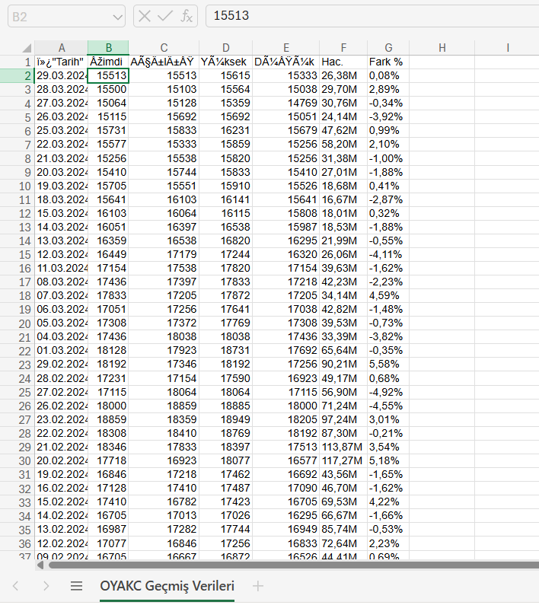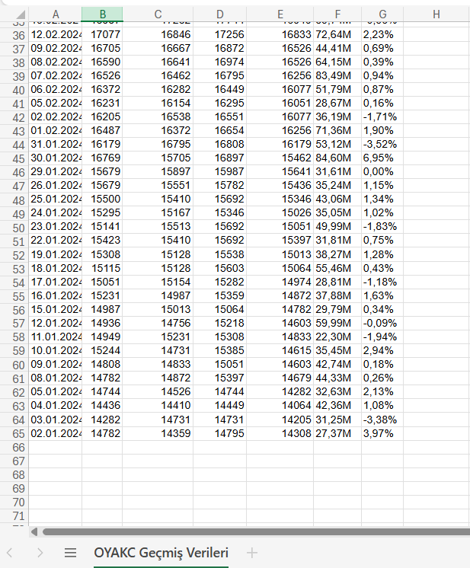

5.2 TÜRK TRAKTÖR VERİ SETLERİ:
